ATILIM

HARİTA MÜHENDİSLİK LTD. ŞTİ.
Tic. Sic. No. 92878

ANKARA İLİ- GÖLBAŞI İLÇESİ
GÖLBAŞI ÖZEL ÇEVRE KORUMA BÖLGESİ
KARŞIYAKA MAHALLESİ
1140 NO'LU ADANIN KUZEYİNDEKİ PARK ALANINDA
1 ADET TRAFO YERİ AYRILMASINA İLİŞKİN
UYGULAMA İMAR PLANI DEĞİŞİKLİĞİ

PLAN AÇIKLAMA RAPORU

Menekşe SokakNo. 20/10 Kızılay – ANKARA
Tel: 312-418 36 73 Fax: 312-417 80 23atilimhrt@gmail.com

ANKARA İLİ- GÖLBAŞI İLÇESİ
GÖLBAŞI ÖZEL ÇEVRE KORUMA BÖLGESİ
KARŞIYAKA MAHALLESİ
1140 NO'LU ADANIN KUZEYİNDEKİ PARK ALANINDA
1 ADET TRAFO YERİ AYRILMASINA İLİŞKİN
UYGULAMA İMAR PLANI DEĞİŞİKLİĞİ

PLAN AÇIKLAMA RAPORU

2020

İÇİNDEKİLER

1.PLANLAMA ALANININ TANIMI VE KONUMU 1
2.PLANLAMA ALNININ PLAN HİYERARŞİSİ VE GELİŞİM SÜRECİ 1
2.1.Gölbaşı Özel Çevre Koruma Bölgesi 1
2.2.1/5000 ve 1/1000 Ölçekli Meri İmar Planı 1
3.PLANLAMA ALANI ANALİZ ÇALIŞMALARI 3
3.1.Yerleşmenin Genel Özellikleri 3
3.2.Özel Kanunlara Tabi Alanlar 4
4.KURUM GÖRÜŞLERİ 5
5.SENTEZ 7
6.PLANLAMA GEREKÇESİ 8

EKLER........................................................................................................................12
1.Trafo Alanına İlişkin Fotoğraflar...............................................................................13
2.Kurum ve Kuruluş Görüşleri 16
3. Serbest Şehircilik Bürosu Firma Belgeleri 40

Harita Listesi

Harita No | Adı
1 | Planlama Alanının 1/25 000 Ölçekli Hâlihazır Haritadaki Yeri
2 | Planlama Alanının Kent İçindeki Yeri
3 | Planlama Alanının 1/1000 Ölçekli Uygulama İmar Planındaki Yeri ve Plan Teklifi

1.PLANLAMA ALANININ TANIMI VE KONUMU

Planlamaya konu alan; Ankara İli, Gölbaşı İlçesi, Karşıyaka Mahallesi sınırları içerisinde 1140 numaralı adanın kuzeyindeki park alanında kalmaktadır. Bu alan aynı zamanda 22.10.1990 tarih ve 90/1117 sayılı Bakanlar Kurulu Kararı ile ilan edilmiş olan “Gölbaşı Özel Çevre Koruma Bölgesi” içinde kalmaktadır. Park alanı içinde 40 m² büyüklüğünde Trafo alanı ayrılmıştır ve bu alana eş değer olarak; 1179 numaralı adanın doğusundaki teknik altyapı alanından 40 m² büyüklüğünde park alanı ayrılmıştır.
(Bkz. Harita No 1: Planlama Alanın 1/25 000 Ölçekli Haritadaki Yeri)
(Bkz. Harita No 2: Planlama Alanının Kent İçindeki Yeri).

2.PLANLAMA ALNININ PLAN HİYERARŞİSİ VE GELİŞİM SÜRECİ

2.1.Gölbaşı Özel Çevre Koruma Bölgesi

Gölbaşı ve çevresi, Bakanlar Kurulunun 22.10.1990 tarih ve 90/1117 sayılı kararı ile 21.11.1990 tarih ve 20702 sayılı Resmi Gazetede yayımlanarak “Gölbaşı Özel Çevre Koruma Bölgesi” olarak tespit ve ilan edilmiştir.

2.2.1/5000 ve 1/1000 Ölçekli Meri İmar Planı

Gölbaşı Belediyesi için ilk imar planı çalışması, İller Bankasında emanet usulü ile hazırlanmış ve 01.01.1970 tarihinde belediye meclisince onaylanarak yürürlüğe girmiştir. Şuan yürürlükte olan imar planı ise 18.04.1984 tarihinde Mülga Bayındırlık ve İskân Bakanlığı tarafından onaylanarak yürürlüğe girmiştir. Ancak 22.10.1990 tarih ve 90/1117 sayılı Bakanlar Kurulu Kararı ile “Özel Çevre Koruma Bölgesi" ilan edilmesiyle birlikte belediye meclisinin plan onama yetkisi Mülga Çevre Bakanlığı, Özel Çevre Koruma Kurumu Başkanlığına, 2011 yılında ise bu kurumun kapatılmasıyla Çevre ve Şehircilik Başkanlığı, Tabiat Varlıklarını Koruma Genel Müdürlüğüne devrolmuştur.

Planlama alanı, 14.12.2006 tarih 6441 sayılı karar ile onaylanan 1/5000 ve 1/1000 ölçekli imar planı kapsamında yer almakta olup, söz konusu alan Park Alanı ve Teknik Altyapı Alanı olarak tanımlıdır.

Söz konusu bu plan değişikliği: Karşıyaka Mahallesindeki yatay-dikey yapılaşmalardan dolayı artan enerji ihtiyacının sağlıklı ve devamlı bir şekilde karşılanarak, enerji ihtiyacının yeniden düzenlenebilmesi amacıyla ihtiyaç duyulan Özel Çevre Koruma (ÖÇK) sahası içerisinde kalan 1140 nolu adanın kuzeyindeki park alanında 40 m² büyüklüğünde 1 adet trafo yeri ayrılması ve bu trafo alanına eş değer 1179 nolu adanın doğusundaki teknik altyapı alanından 40 m² park alanı ayrılması işidir.

3.PLANLAMA ALANI ANALİZ ÇALIŞMALARI

3.1.Yerleşmenin Genel Özellikleri

Planlamaya konu alan; Ankara İli, Gölbaşı İlçesi sınırları içerisinde kalmaktadır. Gölbaşı, Ankara il merkezine 20 km. uzaklıkta, 970 metre rakımlı ve İç Anadolu platosu üzerinde bulunan bir ilçedir. Doğusunda Bala, batısında Yenimahalle, güneyinde Haymana ve kuzeyinde Çankaya ilçeleri bulunmaktadır. Gölbaşı ilçesi adından da anlaşılacağı üzere, Ankara ilinin göller bölgesidir. Bölgede Mogan ve Eymir gölleri bulunmaktadır. Bu göllerin etrafında doğal yaşam Gölbaşı ilçesinin Özel Çevre Koruma Bölgesi olarak tanımlanmasını ve tanınmasını sağlamıştır.

Gölbaşı ve çevresi kışları soğuk ve yağışlı, yazları sıcak ve kurak geçen karasal iklime sahiptir. Yıllık yağış ortalaması 400 mm civarındadır. Yıllık sıcaklık ortalaması ise 11.7C‟dir. Bölgenin yaygın bitki örtüsü otsu bitkiler olmakla birlikte değişik yüksekliklerde ve nem oranları farklı topoğrafik alanlarda farklı bitki toplulukları bulunmaktadır. Ormanlık alanlar daha çok Eymir gölüne bakan dik yamaçlı platolarda, Beynam ormanlarında ve yeni ağaçlandırma yapılan alanlarda yer almaktadır. (Beynam ormanları Bala ilçesi sınırları içinde yer almaktadır.) Gölbaşı ÖzelÇevreKorumaBölgesinde 476’sı tür, 6’sıalt tür, 6’sıvaryetealmaküzeretoplam 488 bitki türümevcuttur.

TÜİK Adrese Dayılı Nüfus Kayıt Sistemi 2017 verilerine göre ilçede toplam 130.363 kişi yaşamaktadır. İlçede 47 adet mahalle bulunmakta olup bir kısmı köy statüsünde iken büyükşehir belediyelerinin idari sınırlarının il mülki sınırı olarak yapılan yasal düzenlemeden sonra mahalle statüsüne getirilmişlerdir. Planlama alanının içinde kaldığı Karşıyaka mahallesinde ise 12744 kişi yaşamaktadır.

İlçede istihdam oranı %43 olup nüfusun % 15‟i istihdam dışı tutulan 0-14 + 65 yaş üstü nüfusu kapsamaktadır. İstihdam da ağırlıklı sektör hizmetler sektörü olup tarım ve hayvancılık sektörü ikinci sırada yer almaktadır.

3.2.Özel Kanunlara Tabi Alanlar

Ankara metropolünün ortalama 20 km. güneyinde, Gölbaşı İlçesi yakın bitişiğinde yer alan, bu nedenle yoğun bir kentsel-endüstriyel kirlilik baskısı altında bulunan Mogan-Eymir Gölleri ile yakın çevresinde bulunan sulak alanlar, ekolojik ve rekreasyonel önemleri nedeniyle, Çevre Kanununun 9.maddesine dayanılarak 22.10.1990 tarih ve 90/1117 sayılı Bakanlar Kurulu Kararı ile “Gölbaşı Özel Çevre Koruma Bölgesi” olarak tespit ve ilan edilmiştir. Gölbaşı Özel Çevre Koruma bölgesinde en önemli doğal unsurlar olan Mogan-Eymir gölleri havzası yaklaşık 971 km² büyüklüğünde genelde düzgün yer yer orta engebeli bir havzanın güney alt ucunda alüvyoner setlerin arkasında oluşmuş doğal baraj gölleridir. Mogan Gölü’nün ortalama yüzey alanı 5 km², Eymir Gölü’nün yüzey alanı ortalama 1,2 km² civarındadır. Göllerin içerisinde bulundukları havzanın (971 km²) oldukça geniş olması, göllerin yüzey alanı ve su hacimlerinin ise havzalarına göre oldukça küçük olması, bu göllerin üzerindeki kirlilik baskısını artıran en önemli doğal etken olmaktadır.

Mogan- Eymir Gölleri ve sulak alanları kuşlar tarafından barınma, üreme, konaklama amaçlı kullanılan ve ülkemizde Ramsar‟a aday gösterilen önemli kuş alanlarından birisidir. 83 farklı kuş türü tespit edilmiştir. Ayrıca; 3 tane iki yaşamlı türü, 25 tane memeli, 12 tane sürüngen, 13 tane balık ve 493 tane bitki türü bölgede yaşamakta olup bitki türlerinden 47 tanesi endemiktir. Bölgeyi karakterize eden bitki türlerinden Centaureatchitatcheffii (Yanardöner veya peygamber çiçeği) sınırlı bir alanda yayılış göstermektedir.

Havzanın güney alt kesiminde yer alan Mogan Gölü genelde kil marn ardışımlı jeolojik formasyonlar üzerinde yer almakta olup yer altı suyu beslemesi oldukça düşüktür. Mogan gölünün su girdisi düzensiz rejimli yazları genelde kuruyan dereler vasıtasıyla olmaktadır. Bu derelerin en önemlileri havzanın doğu-güney-batı kesimlerinde yer alan Sukesen, Başpınar, Gölova, Yavrucak, Çolakpınar, Tatlım, Kaldırım ve Gölcük dereleridir.

Mogan Gölünü besleyen derelerin göle ulaştığı düşük eğimli alanlar ile Mogan-Eymir bağlantısını sağlayan alanda, hidrojeolojik, hidrolojik, klimatik ve biyolojik açıdan çok büyük önem arz eden “Sulak alan”lar gelişmiştir. Bu alanlar; göller için yer altı suyu depolama ve kurak mevsimlerde göle su sağlama, fırtınadan korunma ve sel etkisini yumuşatma, sediment kontrolü, suyun fiziksel kimyasal kirleticilerinin tutulması, yerel iklim şartlarının düzenlenmesi gibi işlevlere sahiptir.

Türkiye'nin taraf olduğu Bern Sözleşmesi AnnexII'de (Kesinlikle Korunması Gerekli Türler Listesi) yer alan Alaca Balıkçıl (Ardeolaralloides) ve Küçük Balaban (Ixobrychusminutus), Dikkuyruk (Oxyuraleucocephala) ve Küçük Kerkenez (Falconaumanni) bu alanda korunması gereken mutlak türlerdir.
Alanda üreyen ve nesli tehlike altında olan kuş türleri arasında alaca Balıkçıl (Ardeolaralloides), Balaban (Botaurus stellaris), Küçük Balaban (Ixobrychusminutus), Macar Ördeği (Nettarufina), Elmabaş Patka (Aythyaferina), PasbaşPatka ve Dikkuyruk yer alır. Alandaki Nesli Tehlike Altında Olan diğer bir tür ise Küçük Kerkenezdir.(Falconaumanni) Bölgeyi karakterize eden bitki türleri olarak, CrataegusDikmensis (Dikmen alıcı), Rannunculusisthmicus (Düğün çiçeği), Papaverrhoeas (Gelincik) Amygdalusorientalis (Badem), Xeranthemumannuum (Ölmez otu) ve Centaureatchitatcheffii (Yanardöner peygamber çiçeği) sayılabilir. Bunlardan Centaureatchitatcheffii (Yanardöner peygamber çiçeği) sınırlı bir alanda yayılış göstermekte olup bu alanların mutlak koruma zonu olarak korunması gereği ortayaçıkmaktadır.

4.KURUM GÖRÜŞLERİ

- Tarım ve Orman Bakanlığı, Devlet Su İşleri Genel Müdürlüğü, 5. Bölge Müdürlüğü'nün 10.07.2020 tarih 395610 sayılı yazısına göre;

"Şirketiniz sorumluluk sahasında yer alan Ankara İli, Gölbaşı İlçesi, Karşıyaka Mahallesinde bulunan ve yazınız ekindeki krokide yeri gösterilen alanda 1 adet trafo yeri ve eşdeğer park alanının uygun olup olmadığı hususunda bilgi verilmesi talep edilmektedir.

Ankara İli, Gölbaşı ilçesi, Karşıyaka Mahallesinde Bölge Müdürlüğümüzce uygulanan herhangi bir arazi toplulaştırma projesi bulunmamaktadır." denilmektedir.

Başkent Doğalgaz Dağıtım Gayrimenkul Yatırım Ortaklığı A.Ş, Altyapı Kontrol Müd. Harita ve CBS Birimi'nin 10.07.2020 tarih ve 23440 sayılı yazısına göre;

"Karşıyaka Mahallesi, 1140 ada kuzeyinde bulunan park alanı üzerinde ekli krokide gösterilen alan ile buranın eşdeğer alanı olarak Karşıyaka Mahallesi, 1179 ada doğusunda bulunan park alanı üzerinde ekli krokide gösterilen alan tarafınızca belirlenmiştir. Söz konusu bölgeler tarafımızca incelenmiş olup, çalışma alanları üzerinde trafo alanı kurulması hususunda şirketimizce bir sakınca bulunmamaktadır.
Bu bölgeler çevresinde bulunan altyapı tesislerini gösterir krokiler yazımız ekinde sunulmaktadır. Kazı çalışmaları esnasında doğalgaz hatlarına zarar verilmemesi için işe başlama tarihinden önce şirketimizden teknik kontrol elemanının talep edilmesi ve altyapı çalışmasının görevlimizin gözetiminde yapılması gerekmektedir. Bu sebeple alt yapı ve üst yapı çalışmalarına ait bilgi ve belgelerin aşağıda belirtilen e-mail adresine, fax'a veya Acil Müdahale Müdürlüğü'ne resmi yazı ile en az bir hafta öncesinden bildirilmesi gerekmektedir." denilmektedir.

-Ankara Büyükşehir Belediye Başkanlığı, İmar ve Şehircilik Dairesi Başkanlığı, İmar ve Çevre Düzeni Planlama Şube Müdürlüğü'nün 17.07.2020 tarih 49041 sayılı yazısında;

"- Karşıyaka Mahallesinin, Bakanlar Kurulu Kararı ile ilan edilen Gölbaşı Özel Çevre Koruma Bölgesi içinde yer aldığı ve bu alanda her ölçekteki planların onama yetkisinin 1 Nolu Cumhurbaşkanlığı Kararnamesinin 109. Maddesi uyarınca Çevre ve Şehircilik Bakanlığında (Tabiat Varlıklarını Koruma Genel Müdürlüğü) olduğu,

- 1179 adanın doğusundaki park alanında kamuya terkli Teknik Altyapı Alanı üzerinde bulunan mevcut trafo binasının dışında kalan 40 m² lik alan eşdeğer alan olarak ayrılmak üzere 1140 adanın kuzeyindeki park alanında emniyet mesafesi dahil 40 m²lik öneri trafo alanının ayrılmasının Daire Başkanlığımızca uygun olabileceği mütalaa edilmekle birlikte söz konusu alanda imar planı onama yetkisinin Çevre ve Şehircilik Bakanlığında olması nedeniyle imar planı değişiklik talebinin Bakanlığa yapılması gerekmektedir." denilmektedir.

-Ankara Büyükşehir Belediyesi, Aski Genel Müdürlüğü'nün 17.07.2020 tarih 22180 sayılı yazısında;

"Söz konusu alanda idaremize ait mevcut ve proje hatlarımız bulunmaktadır. Bu hatlarımızın geçişinin muhafaza edilerek korunması, planlama esnasında önem arz etmekte olup, alanın alt yapısına ait mevcut ve proje sayısal verileri yazımız ekinde gönderilmektedir." denilmektedir.

-Ankara Valiliği, Çevre ve Şehircilik İl Müdürlüğü'nün 21.07.2020 tarih 55631 sayılı yazısında;

" İlgi yazınızda bahsedilen imar planı değişikliğine dair planlama alanlarının mülkiyetinin ve tasarrufunun Hazineye ait olmadığından konuya ilişkin idaremizce yapılacak bir değerlendirmenin olmadığı bildirilmiştir" denilmektedir.

-Gölbaşı Belediye Başkanlığı, İmar ve Şehircilik Müdürlüğü'nün 20.08.2020 tarih 16816 sayılı yazısında;

"Yapılması planlanan 1/1000 ölçekli Uygulama İmar Planı Değişikliği'nde kurumumuzca bir sakınca bulunmamakla birlikte, hazırlanan 1/1000 ölçekli Uygulama İmar Planı Değişikliği'nin onaylanmak üzere Çevre ve Şehircilik Bakanlığı Tabiat Varlıkları Koruma Genel Müdürlüğü'ne sunulması gerekmektedir." denilmektedir.

Ankara Valiliği, Kadastro Müdürlüğü'nün 07.07.2020 tarih 1603266 sayılı yazısında;

" Gölbaşı İlçesi, Karşıyaka mahallesinde bulunan trafo yerleri için kadastral çap bilgisine ihtiyaç duyulduğu belirtilmiş olup göndermiş olduğunuz krokiler incelenmiş olup bu yerlerin park alanları olduğu için çap örneklerinin bulunmadığı" belirtilmiştir

5.SENTEZ

Plan değişikliğine konu alan; 22.10.1990 tarih ve 90/1117 sayılı Bakanlar Kurulu Kararı ile ilan edilmiş olan “Gölbaşı Özel Çevre Koruma Bölgesi” içinde kalmakta olup bu alanda her ölçekteki planların onama yetkisi 644-648 sayılı Kanun Hükmünde Kararname gereği Çevre ve Şehircilik Bakanlığı, Tabiat Varlıklarını Koruma Genel Müdürlüğüyetkisindedir.

BAŞKENTGAZ, ASKİ Genel Müdürlüğü, Ankara Büyükşehir Belediyesi, Gölbaşı Belediyesinden vb. kurumlardan trafo yeri plan değişikliği için herhangi bir sakınca bulunmadığına dair görüşleralınmıştır.

6.PLANLAMA GEREKÇESİ

Ankara ili, Gölbaşı ilçesi, Karşıyaka Mahallesi sınırları içerisinde bulunan, imar planı değişikliği; mevcut imar planında teknik altyapı alanlarının yetersiz kalması nedeniyle hazırlanmıştır. Gelişmekte ve her geçen gün nüfusu artmakta olan yerleşmelerin, enerji ihtiyacını karşılamak için trafo alanına gerek duyulmaktadır. Bu ihtiyaç doğrultusunda, imar planı değişikliği hazırlanmıştır.

Hazırlanan bu İmar Planı Değişikliği; Gölbaşı (Ankara) Belediyesi, KarşıyakaMahallesi Sınırları içinde, 1/1000 Ölçekli ANKARA-İ29-B-21-B-1-C ve İ29-B-21-B-2-DUygulama İmar Planı Paftasında almaktadır.

Hazırlanan bu İmar Planı Değişikliği ile Mevcut Uygulama İmar Planında 1140No'luAdanınkuzeyinde yer alan Park Alanı içerisinde5.00m x 8.00m boyutlarında 40.00m²likalan Trafo Alanı olarak planlanmıştır.

40 m² lik Park alanın eş değer alanı 1179 numaralı adanın doğusundaki teknik altyapı alanındankarşılanmıştır.

Hazırlanan İmar Planı Değişikliği:
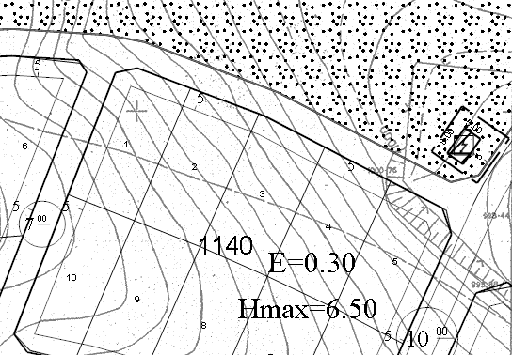

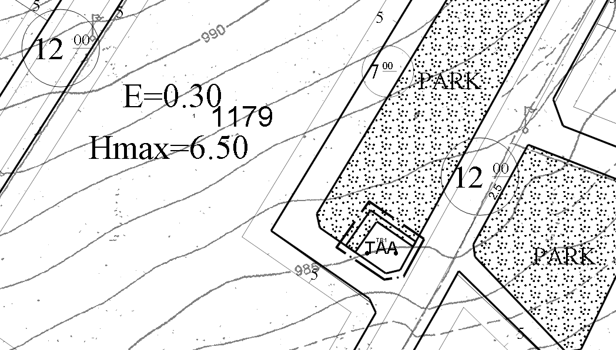

Harita No 1: Planlama Alanın 1/25 000 Ölçekli Haritadaki Yeri)
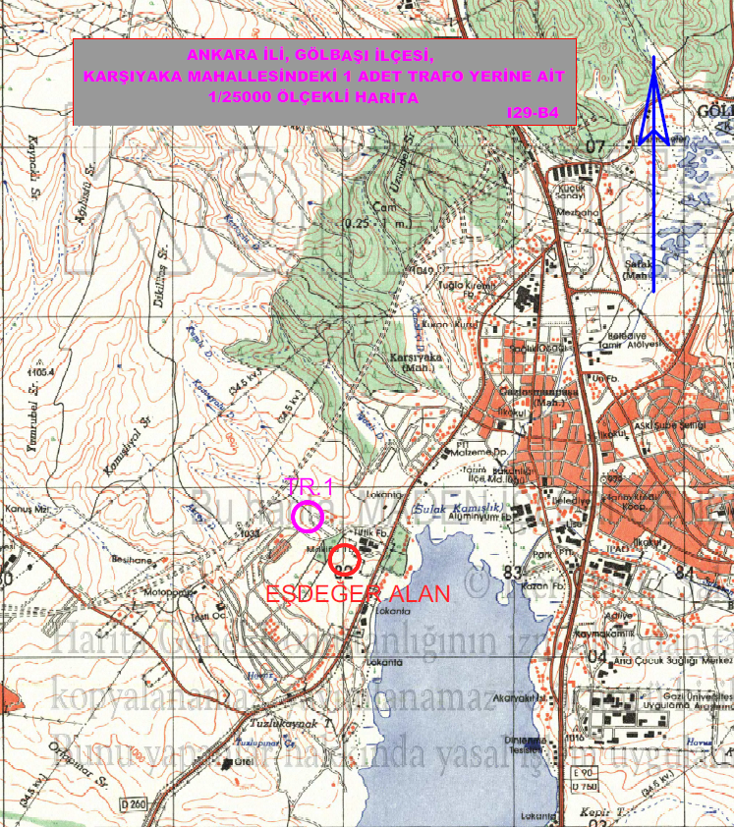

Harita No 2: Planlama Alanının Kent İçindeki Yeri

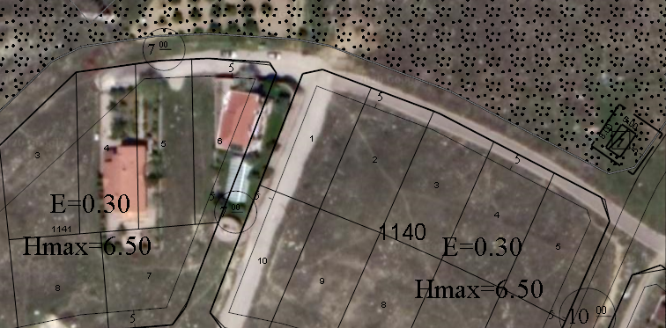

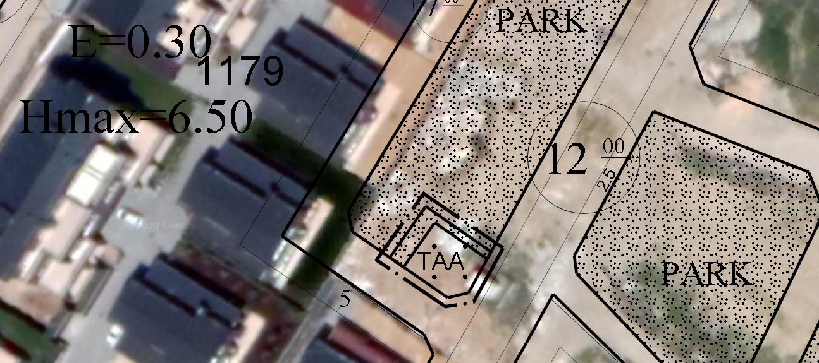

Harita No 3: Planlama Alanının 1/1000 Ölçekli Uygulama İmar Planındaki Mevcut Konumu ve Plan Değişikliği teklifi

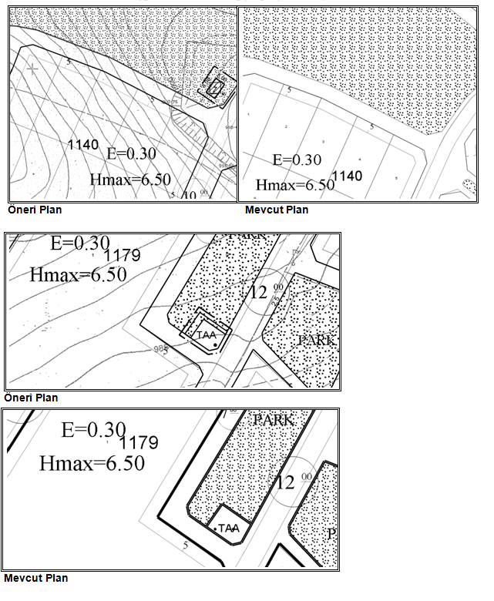

EKLER

1- TRAFO ALANINA İLİŞKİN FOTOĞRAFLAR

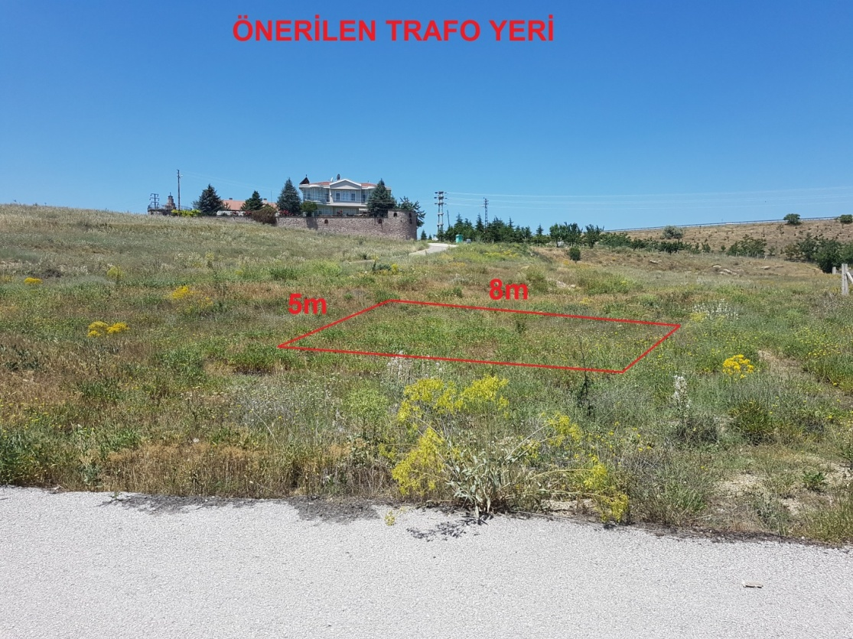

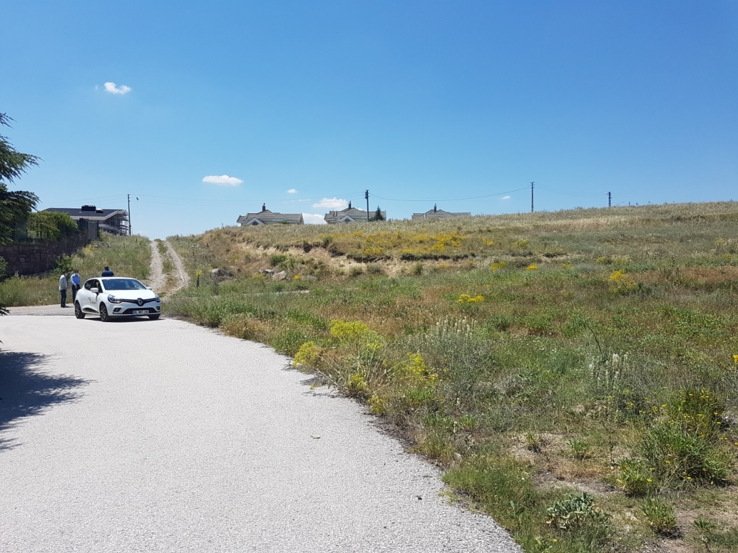

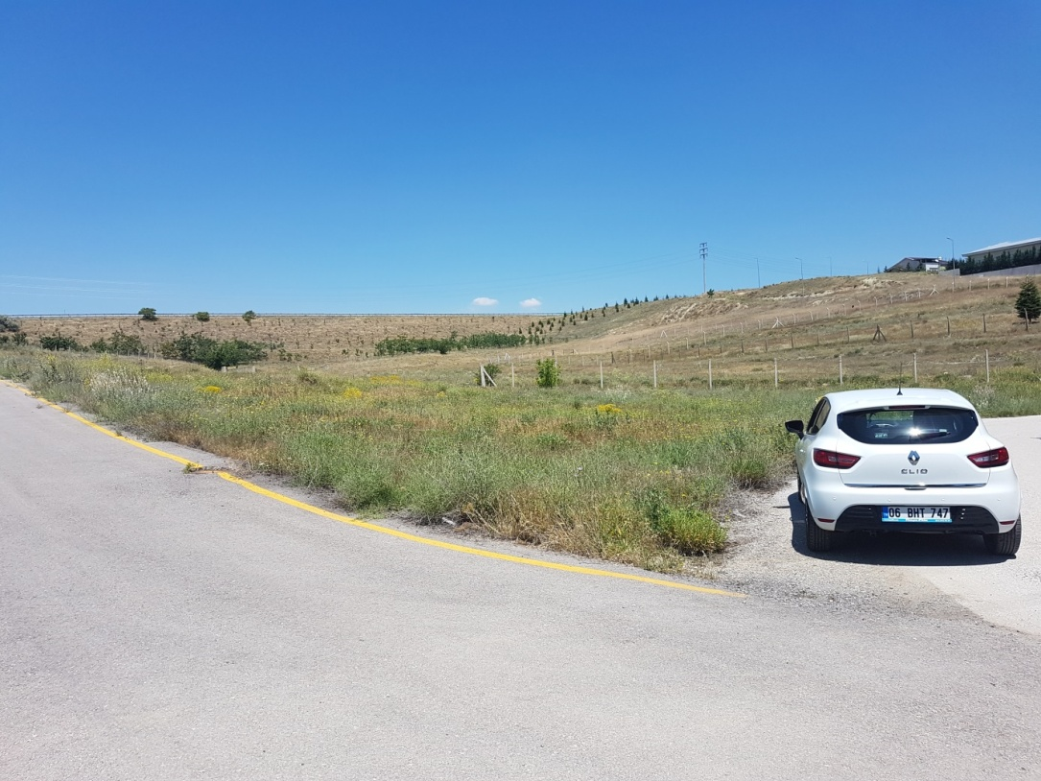

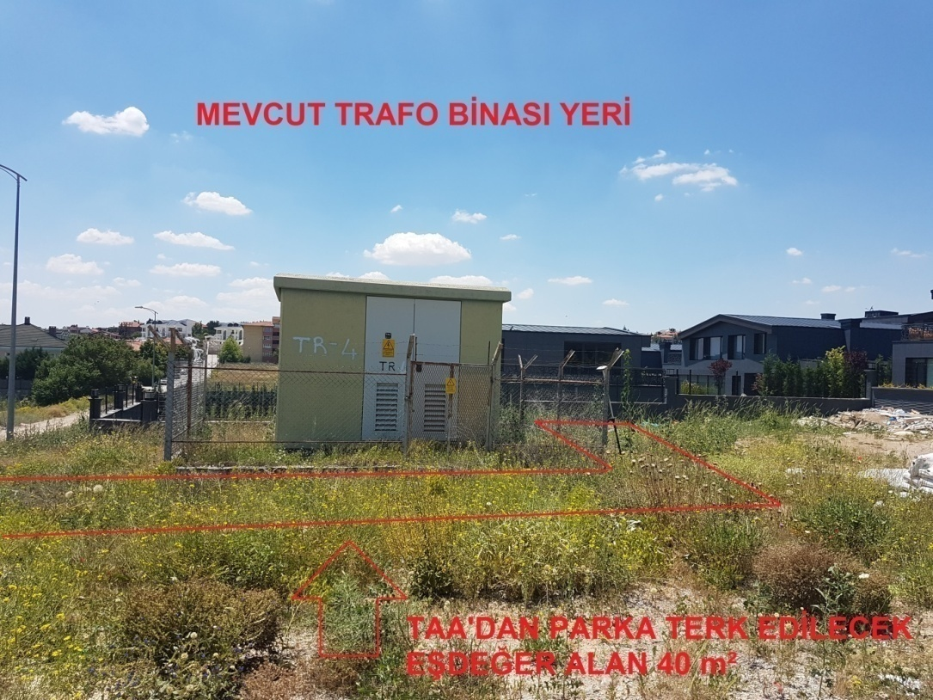

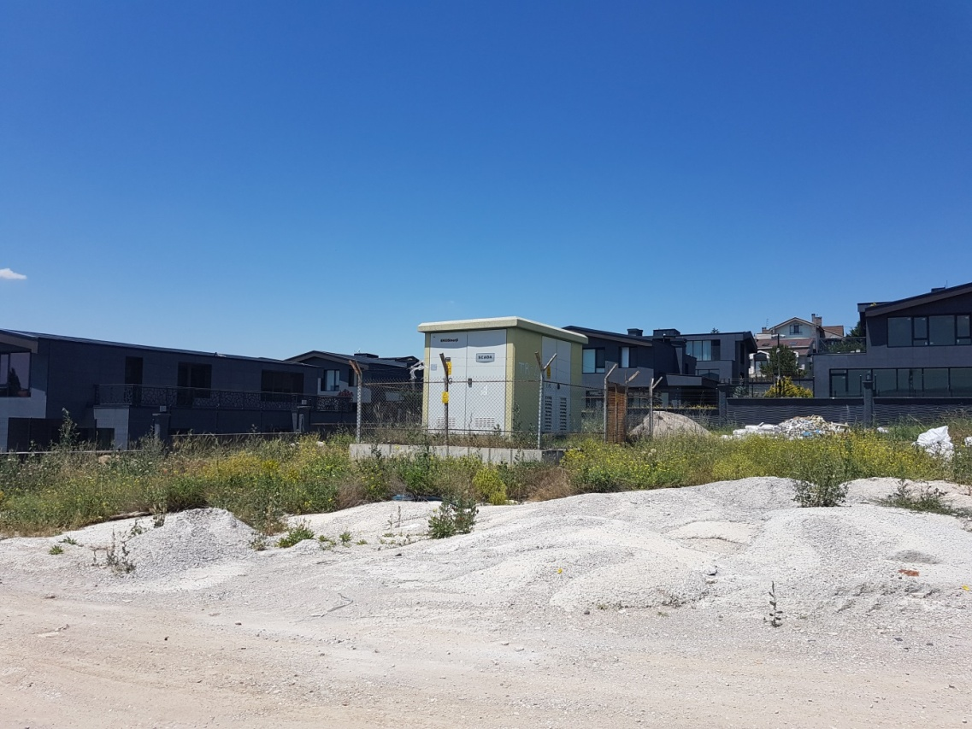

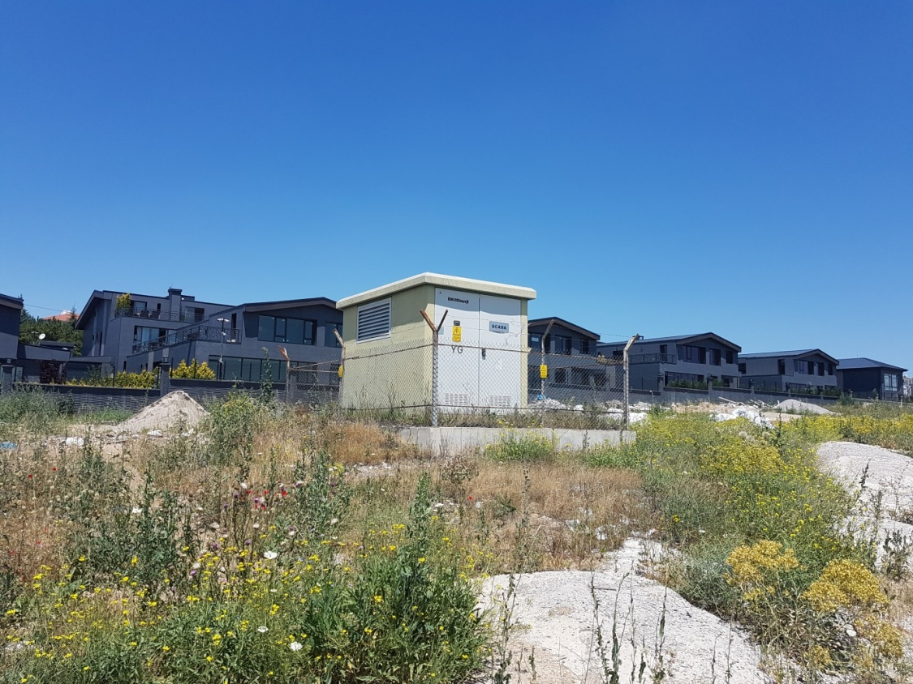

2.KURUM VE KURULUŞ GÖRÜŞLERİ

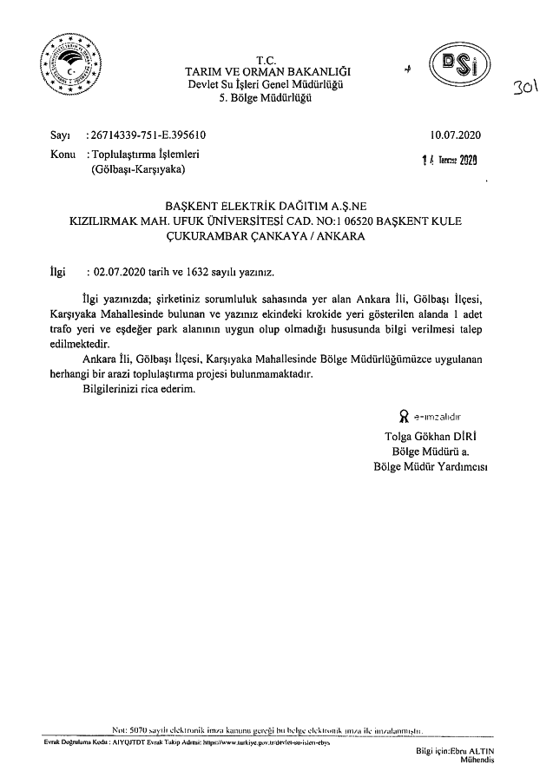

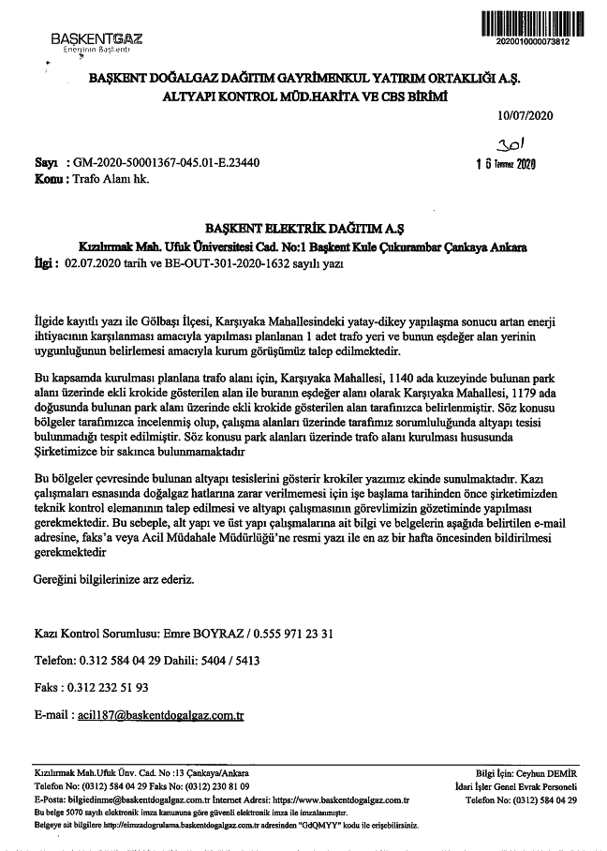
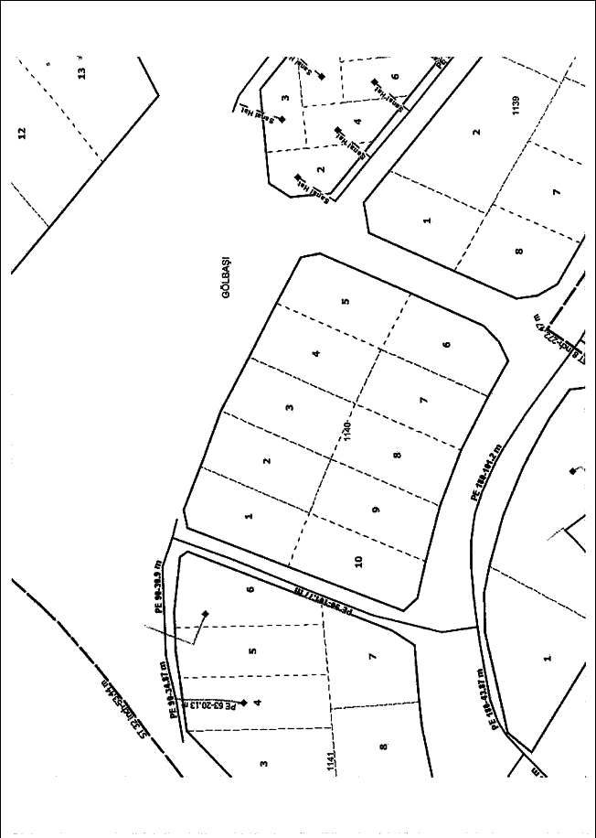
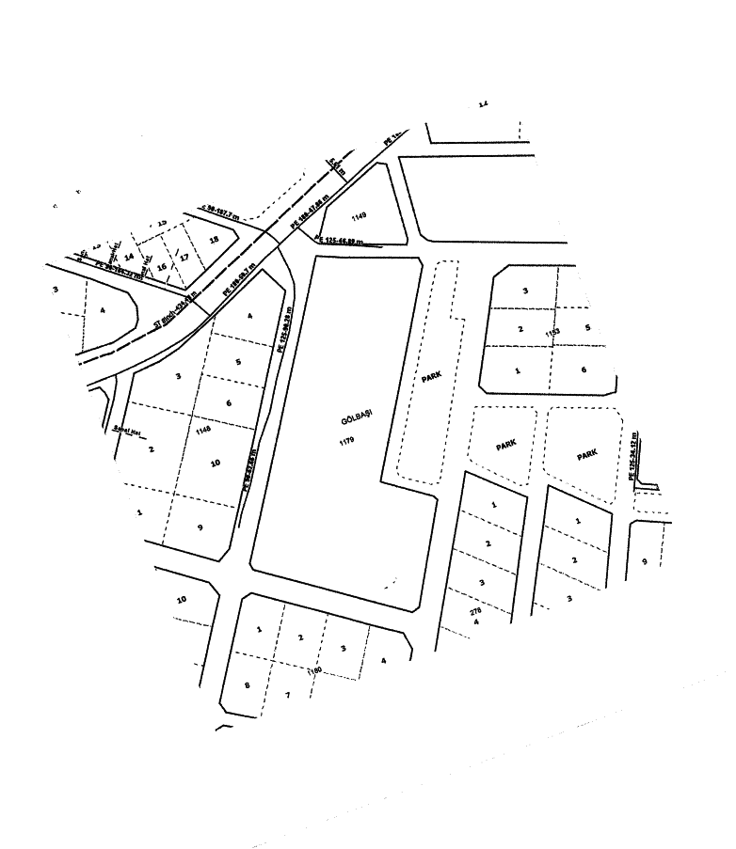

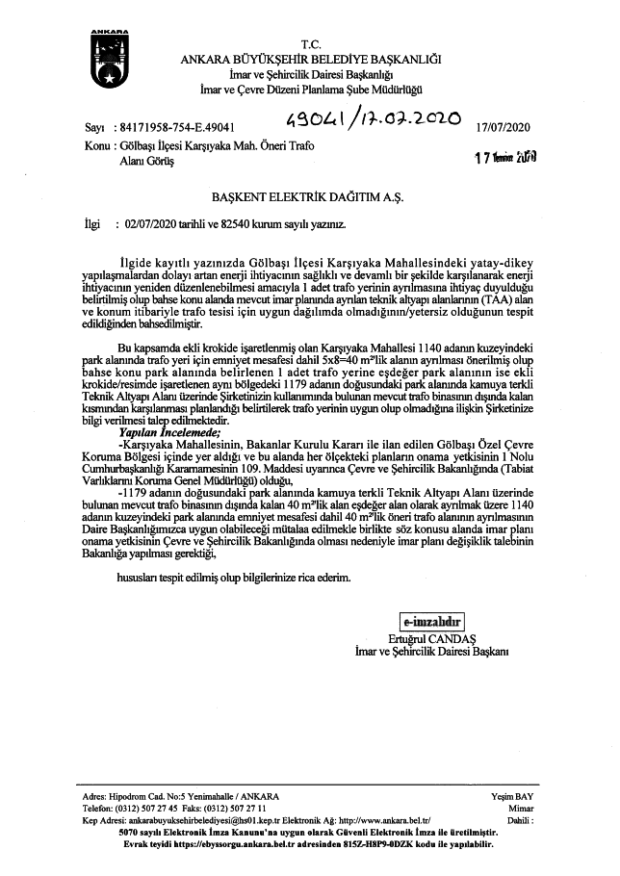

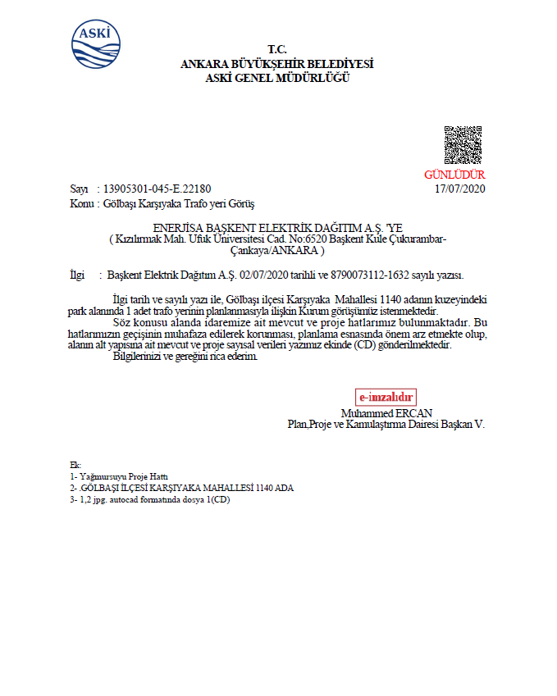

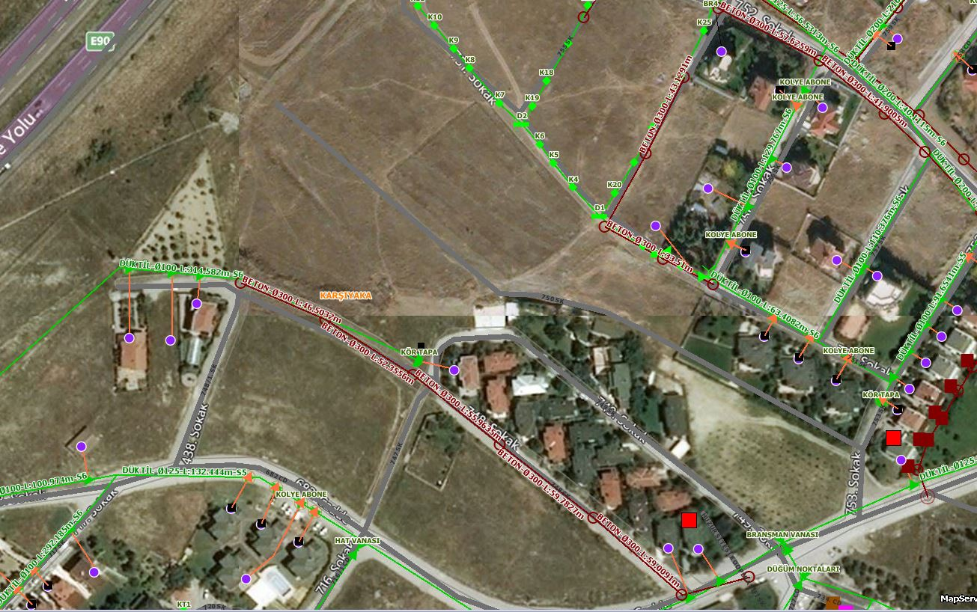

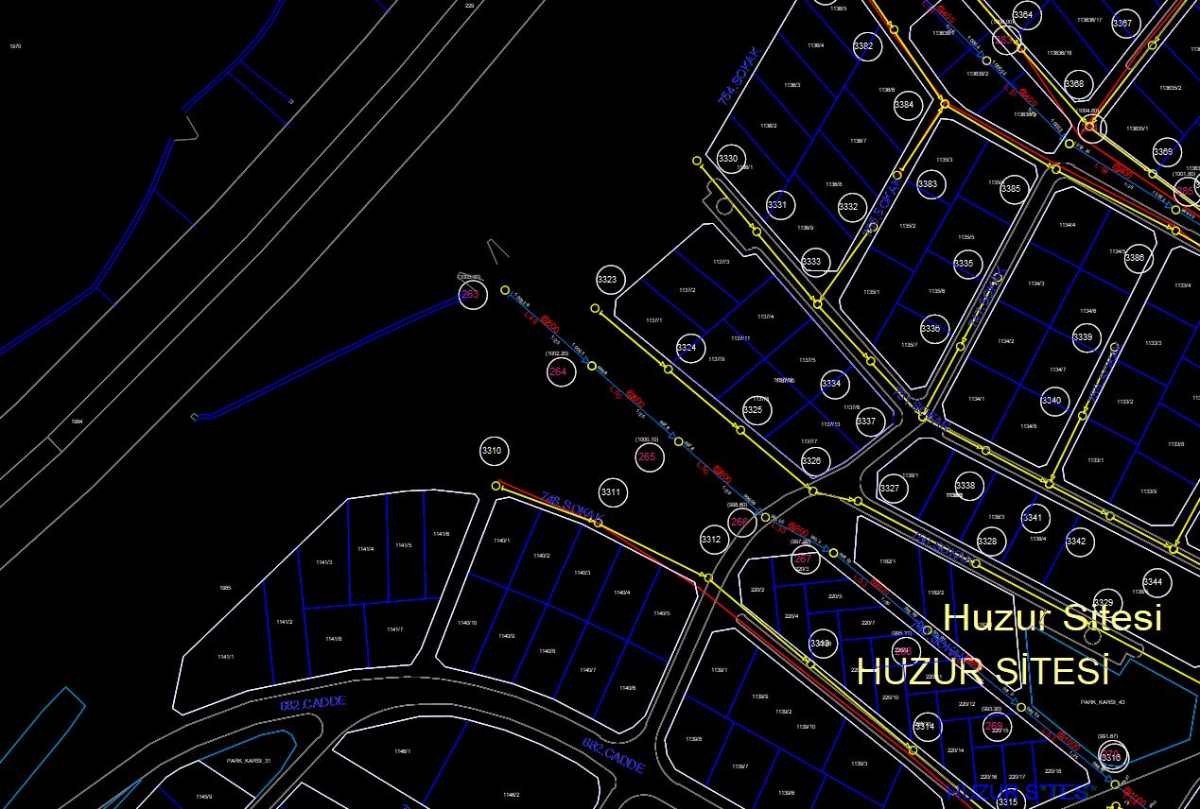

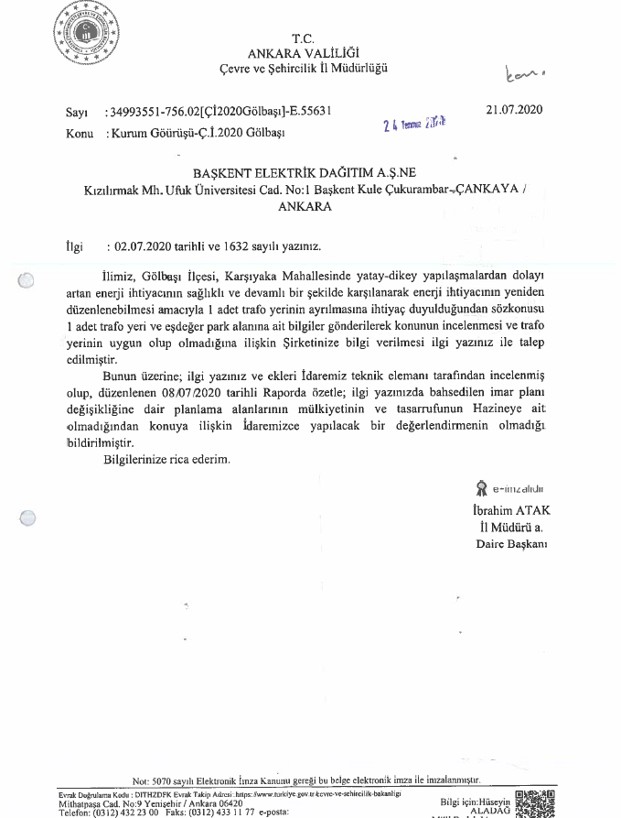

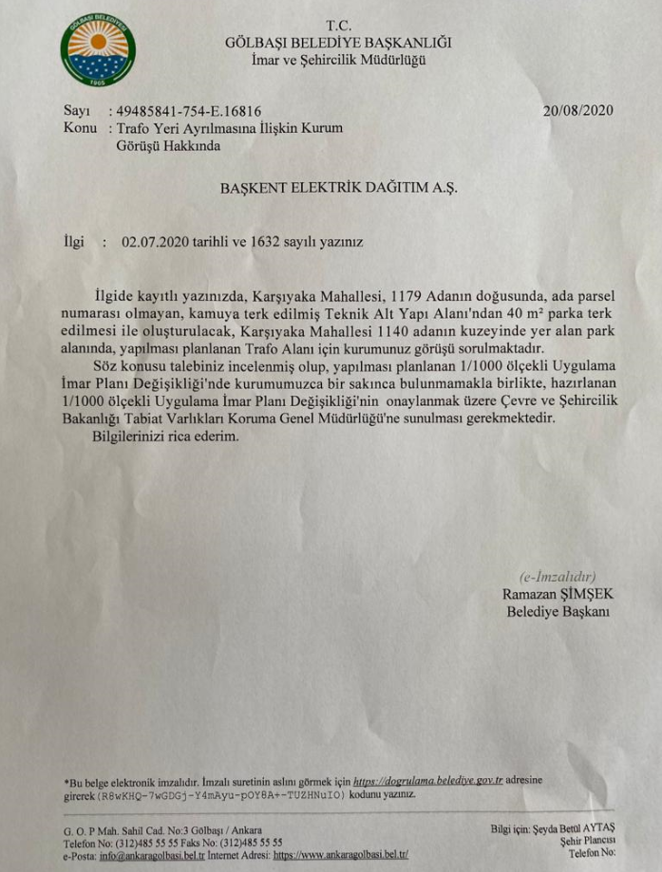

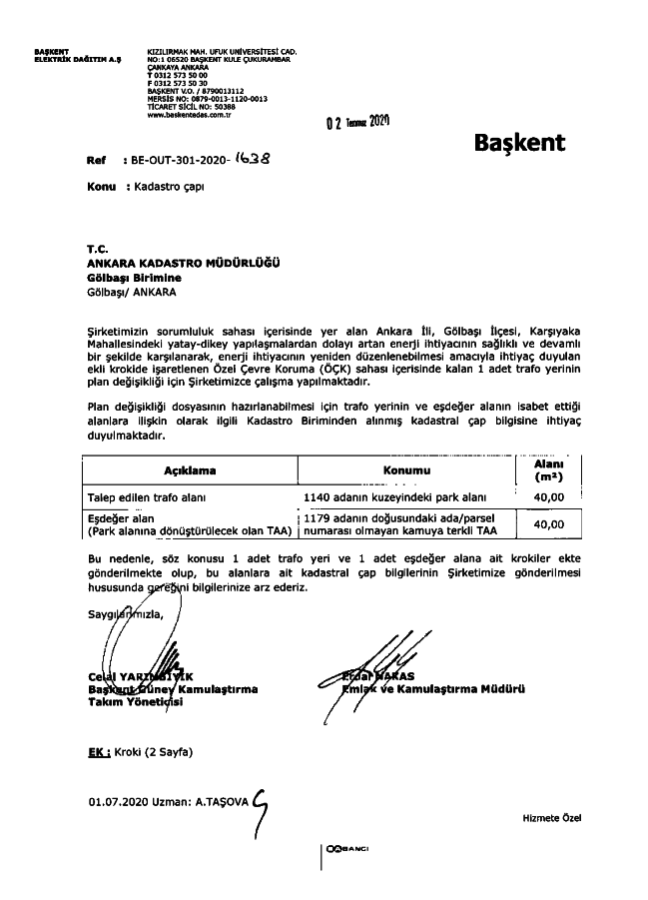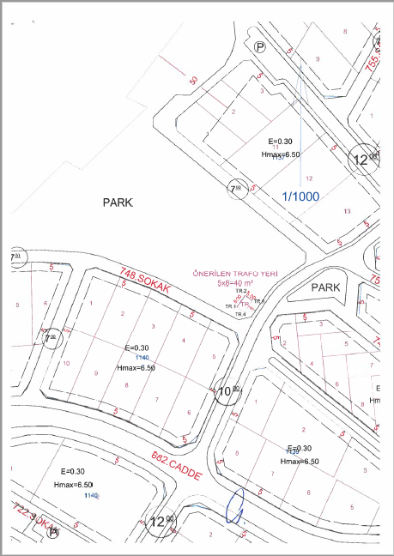
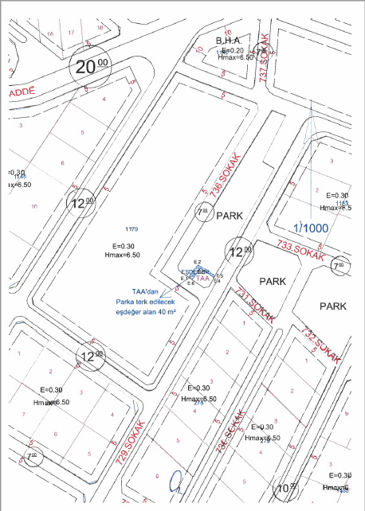

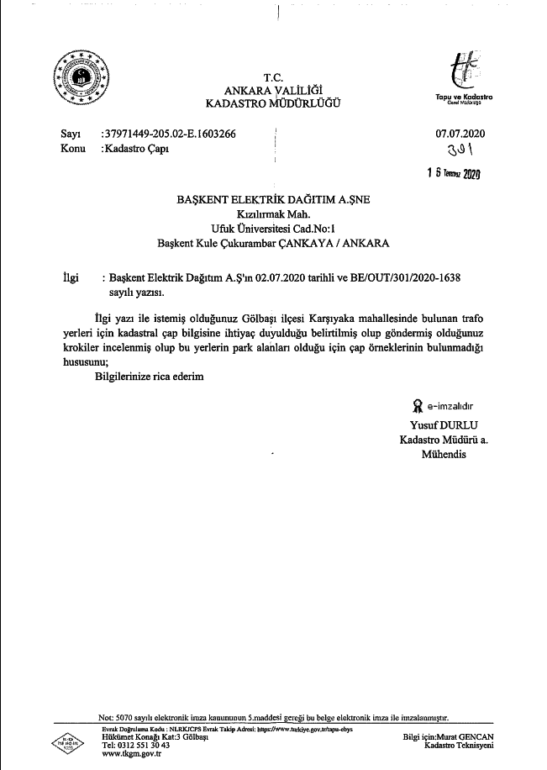

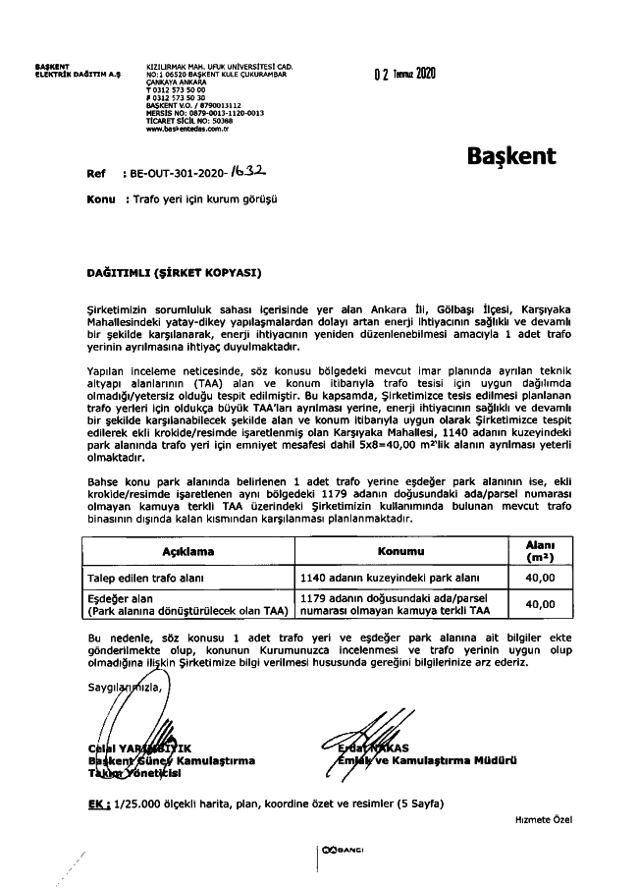

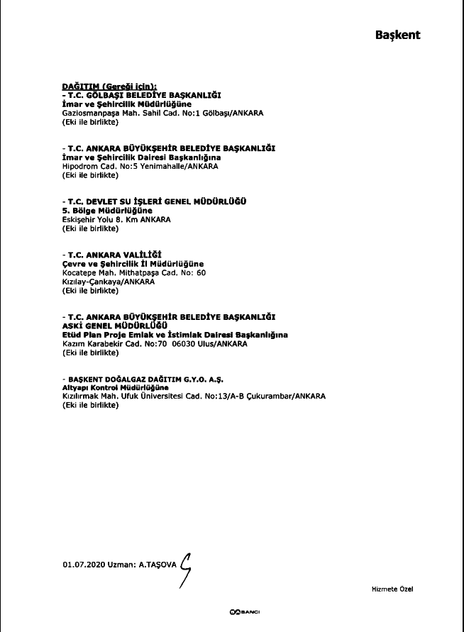

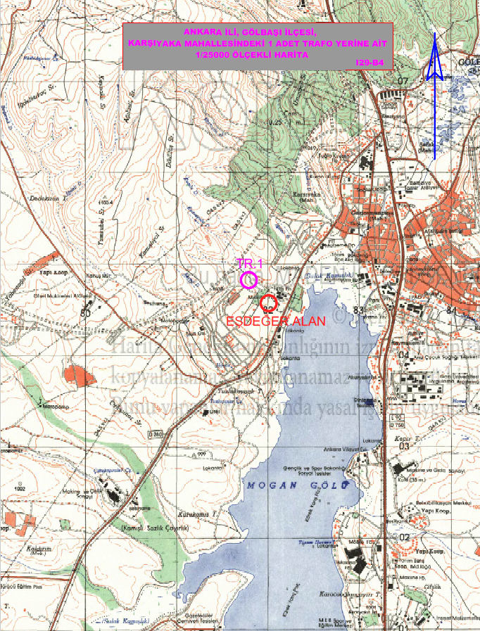

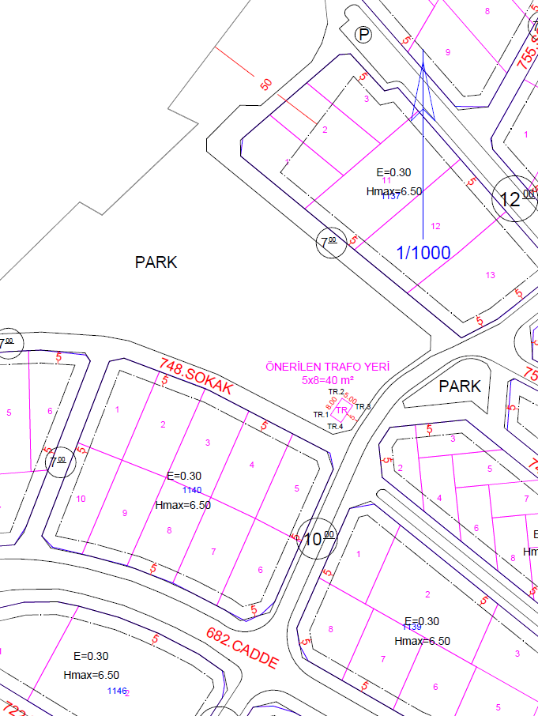
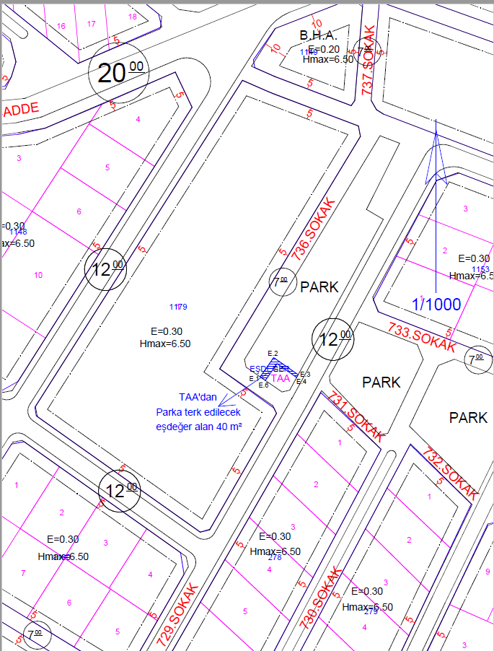

3-PLAN MÜELLİF BİLGİLERİ
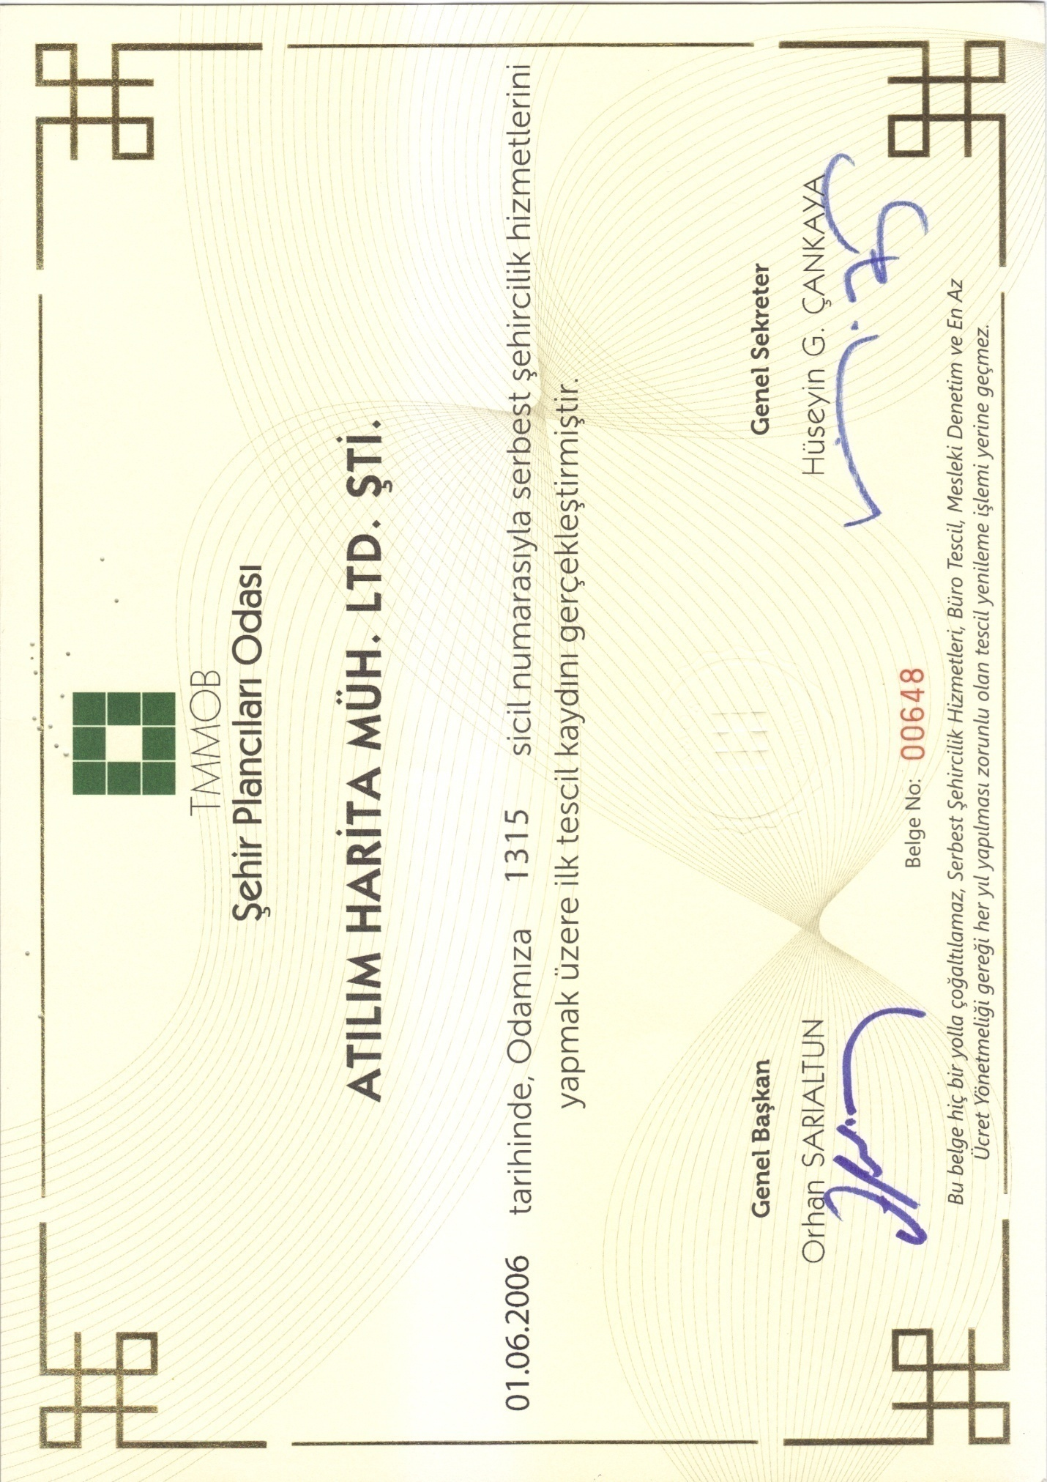
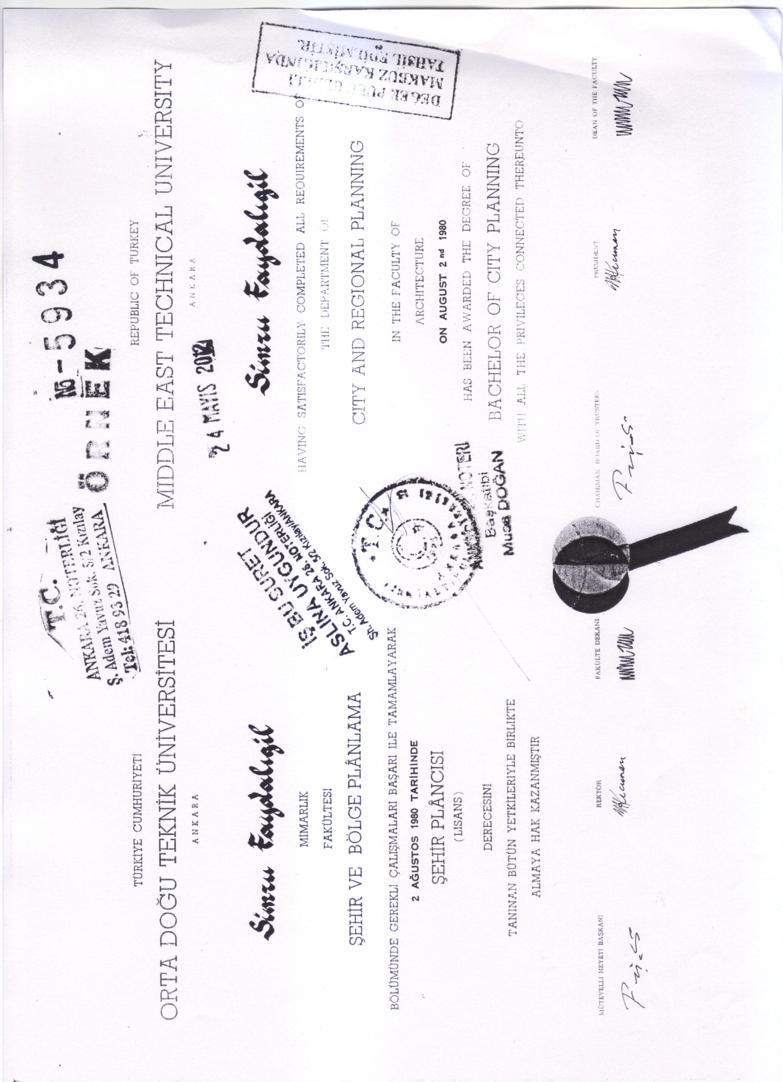
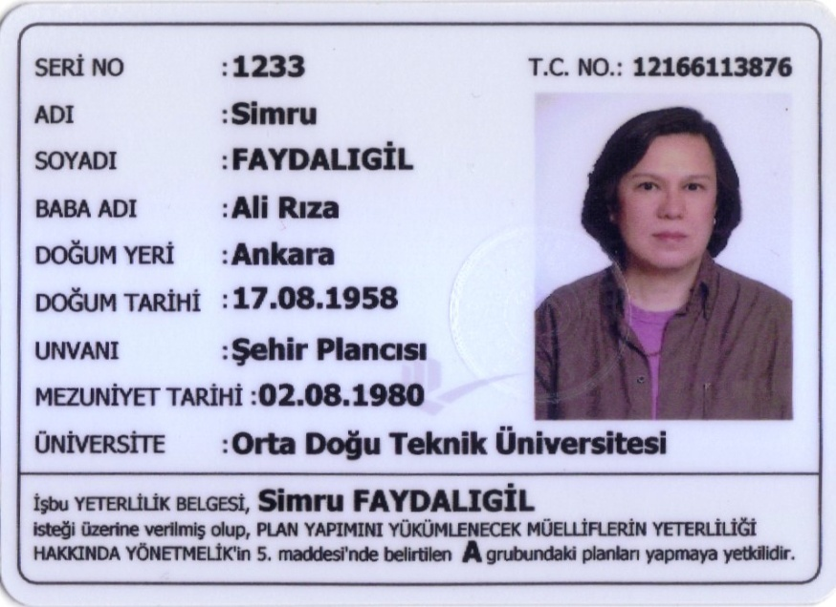

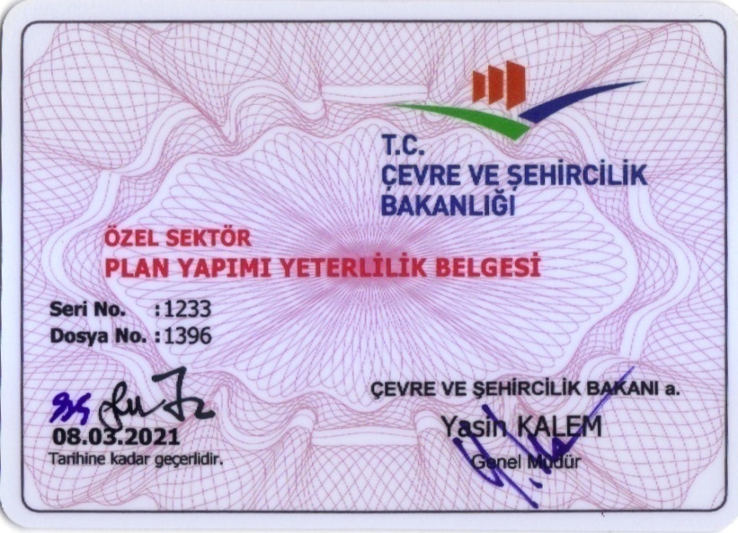

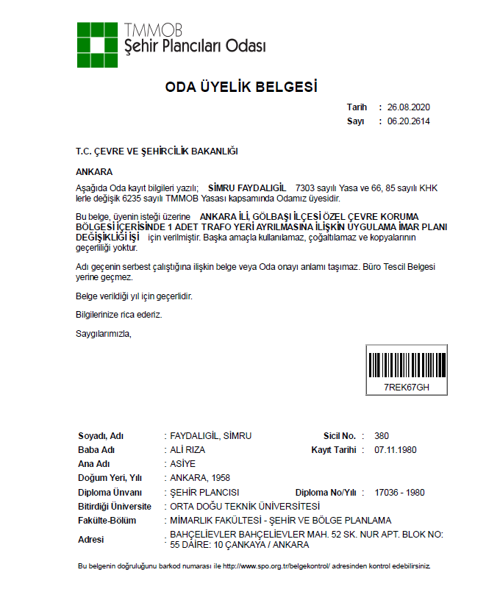
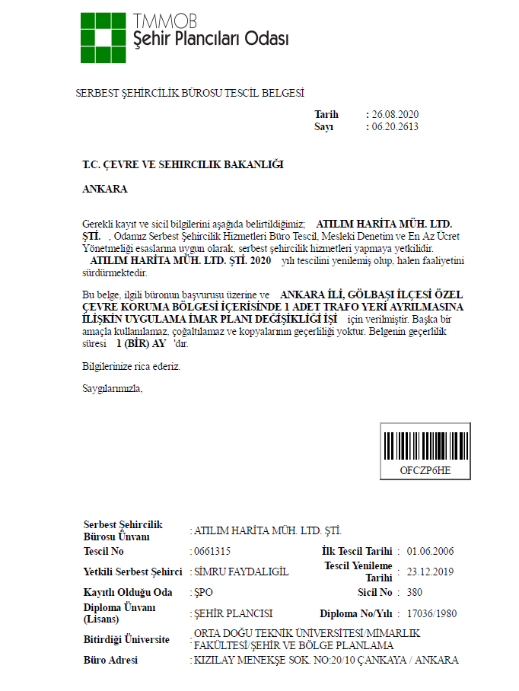

2. Serbest Şehircilik Bürosu Firma Belgeleri
